XU2027 scheda creata il 30 settembre 2026
Descrizione storico-bibliografica
*Prospetto medico-statistico degli spedali dei pazzi e pazze in Brescia : per gli anni 1838-39-40-41 / del dottor G. Francesco Girelli. - Milano : Presso la Società degli Editori degli Annali Universali delle Scienze e dell'Industria, 1842. - 94 p. ; 21 cm. - MIL0662800
*Prospetto medico-statistico degli spedali dei pazzi e pazze in Brescia : per gli anni 1842-43 / del dottor G. Francesco Girelli. - Milano : Presso la Società degli Editori degli Annali Universali delle Scienze e dell'Industria, 1846. - 38 p. : 6 c. di tav. ; 23 cm. - Esiste una diversa versione dell'opuscolo con titolo: "Secondo prospetto medico-statistico degli spedali dei pazzi e pazze in Brescia per gli anni 1842-43". - PUV1412986
*Secondo prospetto medico-statistico degli spedali dei pazzi e pazze in Brescia per gli anni 1842-43 / del dottor G. Francesco Girelli. - Milano, Presso la Società degli Editori degli Annali Universali delle Scienze e dell'Industria,1846. - 38 p. : 6 c. di tav. ; 23 cm. - UTO0942672
Autore: Girelli, G. Francesco; Ospedale psichiatrico provinciale di Brescia
Soggetto: Ospedali psichiatrici – Brescia – 1838-1843

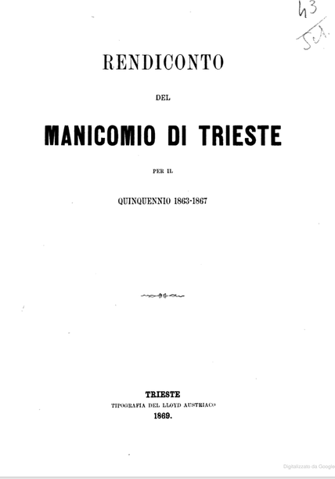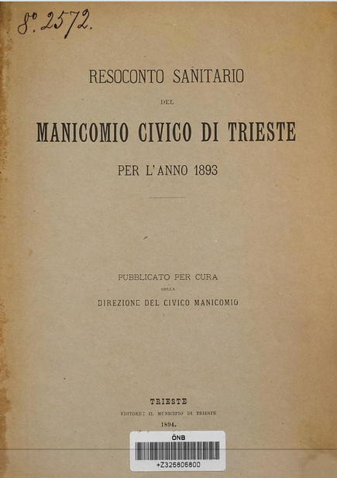
*Rendiconto del Manicomio di Trieste : per il quinquennio 1863-1867 / [Francesco de Dreer]. - Trieste : Tipografia del Lloyd austriaco, 1869. - 74 p. ; 21 cm. - TSA0046896
Autore: Dreer, Franz : von
Copia digitale: 1863-1867
*Prospetto medico-statistico del Manicomio di Trieste per il triennio 1868-70 / Dr. Francesco Cav. de Dreer editore. - Trieste : Tipografia del Lloyd Austriaco, 1872. - 76 p. : ill. ; 24 cm. - TSA0046341
Autore: Dreer, Franz : von
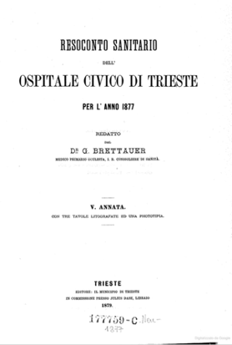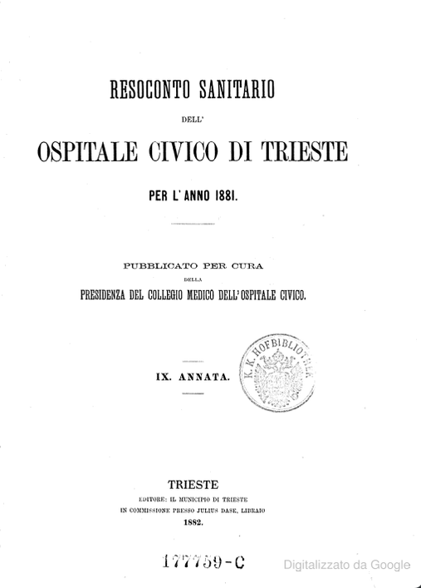
*Resoconto sanitario dell’Ospedale civico di Trieste : per l'anno … – 1. (1873)-16. (1888). - Trieste : Municipio di Trieste, [1875?-1890?]. – 16 volumi. ((Annuale. - Redatto da Giuseppe Brettauer.
Autore: Brettauer, Giuseppe; Ospedale civico <Trieste>
Copia digitale: 5(1877); 9(1881)
*Resoconto sanitario del Manicomio civico di Trieste : per l'anno 1893. - Trieste : Municipio di Trieste, [1895?]. – 1 volume. - TSA0046903
Autore: Manicomio civico <Trieste>
Copia digitale: 1893
Soggetto: Ospedali psichiatrici – Trieste – 1863-1893

Informazioni storico-bibliografiche
Ospedale Psichiatrico di Trieste. In epoca asburgica il primo centro di ricezione per i cosiddetti “mentecatti” fu aperto nel 1773 con il nome di “Conservatorio generale dei poveri”. Nel 1784 l’edificio fu trasformato in caserma ed i suoi reparti furono trasferiti sul colle di San Giusto, in un ospedale ricavato negli edifici dell’ ex arcivescovado. Con l’inaugurazione dell’Ospedale Maggiore nel 1841, il vecchio Ospedale di San Giusto divenne unicamente manicomio. Rimase in funzione fino all’apertura del nuovo Ospedale Psichiatrico nel marzo 1908, il quale aveva una competenza territoriale più ampia, raccogliendo pazienti dalle province di Trieste, Gorizia ed Istria. I malati mentali per forme non acute vennero ricoverati, nel corso dell’800, anche presso l’Ospedale Maggiore. La nuova struttura manicomiale, a padiglioni, sorse in località San Giovanni ed era più grande ed elegante di quelle di Vienna o Praga. L’VIII divisione psichiatrica presso l’Ospedale Maggiore mantenne funzioni di primo accoglimento fino alla chiusura avvenuta nel 1924. L’ospedale accolse fin dalla sua istituzione, sotto il regime asburgico, pazienti di tutte le province del Litorale austriaco. Sotto l’amministrazione italiana la struttura passò dalla gestione comunale a quella della Provincia. Nel comprensorio dell’Ospedale Psichiatrico Provinciale fu aperto nel 1928 l’Istituto Medico Pedagogico e nel 1935 il Sanatorio Neurologico Provinciale, tutti (come l’Ospedale dei Cronici istituito già nel 1913) di proprietà del Comune di Trieste, ma posti sotto la direzione unitaria del direttore dell’Ospedale Psichiatrico. Con la direzione di Franco Basaglia, a partire dal 1971, furono messe in atto una serie di iniziative che portarono alla promulgazione della Legge 180/1978. La definitiva chiusura dell’Ospedale Psichiatrico fu sancita con delibera della Giunta Provinciale dell’11 luglio 1980, n. 1939. https://www.oltreilgiardino.info/index.php?title=Ospedale_Psichiatrico_di_Trieste.

Note e riferimenti bibliografici
- Spazi della follia. I complessi manicomiali in Italia tra Otto e Novecento
- Joseph Guillaume Desmaisons Dupallans : la Francia alla ricerca del modello e l'Italia dei manicomi nel 1840 / a cura di Pier Luigi Cabras, Silvia Chiti, Donatella L. - Firenze : Firenze university press, 2006. – 198 p.
- Girelli, F., Prospetto Medico-Statistico degli ospedali dei pazzi e pazze in Brescia, che comprende l’ultimo quadriennio 1838-39-40-41, “Annali universali di Medicina”, Milano, 1842, Vol. 7, fasc. 309, settembre 1842, Serie 3, pp. 457-548 (cit. a p. 218, pp. 232-233).
- F. M. DONINI, In celebrazione del cinquantenario dell'Ospedale psichiatrico provinciale "Andrea di Sergio Galatti" di Trieste 1908-1958, Trieste, 1959
- R. D. DOBRINA, L'Ospedale psichiatrico di Trieste dal 1908 al 1970, in "Il Lanternino", Trieste, 1993, n. 4, pp. 17-22
- F. ROTELLI - G. DELL'ACQUA, Trieste venti anni dopo: dalla critica alle istituzioni della psichiatria alla istituzione della salute mentale, in "Il Lanternino, Trieste, 1993, n. 4, pp. 22-34
- A. MARINUZZI - E. PONTE, L'assistenza psichiatrica ospedaliera a Trieste dalle origini al 1923, in Il Centenario, Trieste 1993, n. 4, pp. 5-9
- M. MELATO - F. COSTANTINIDES, L'assistenza psichiatrica manicomiale a Trieste dalle origini al 1908, in "Il Lanternino", Trieste, 1993, n. 4, pp. 9-17
- D. DE ROSA, Il nuovo manicomio di San Giovanni, in Trieste 1900- 1993. Cent'anni di storia, vol. I, 1900-1914, Trieste,1997
- D. DE ROSA, I mangiatori di pane: il diario di Antonio Tomasich nel manicomio di Trieste (1909-1910) e altri scritti, Tivoli, 1998
- A. NOSELLA, L'Ospedale psichiatrico provinciale: analisi delle cartelle cliniche dal 1928 al 1930, tesi di laurea della Facoltà di Psicologia dell'Università degli studi di Trieste, anno accademico 2001-2002
- D. DE ROSA, La carrozza di Treves: storia di donne e della loro follia, Dogliani, 2002
Atti del Convegno "...chisà che me tira fuori un calcheduni da stomanicomio. L'alienazione mentale nella memoria storica e nelle politiche sociali", Rovigo, 11-12 dicembre 2003, a cura dell'Archivio di Stato di Rovigo, Rovigo 2004
- Atti del Convegno "Le carte di ippocrate. Gli archivi per la Sanità nel Friuli Venezia Giulia", Trieste-Udine, 25-26 marzo 2003, a cura della sezione ANAI del Friuli Venezia Giulia, Trieste 2005
- G.P.CAPPELLARI - D.DE ROSA, Il Padiglione Ralli: l'educazione dei bambini anormali tra positivismo e idealismo, Milano 2003
- L'Ospedale psichiatrico di S. Giovanni a Trieste: storia e cambiamento, a cura di D.BARILLARI, Milano 2008
- L.MELI - G.POLITA, C'era una volta un Manicomio: origine e cronologia del nuovo Frenocomio di Trieste, Trieste 2008
- ARCHIVIO DI STATO DI TRIESTE, CONSERVATORIO DI STORIA MEDICA GIULIANA di TRIESTE INVENTARIO del MATERIALE ARCHIVISTICO (1837 – 1946). Inventario n. 65 a cura di Franca Tissi, 1986. – 18 p.
- Resoconti sanitari dell'Ospedale civico di Trieste, 1873-1910, a cura del Municipio di Trieste

